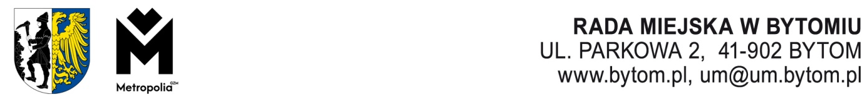
Kancelaria Rady Miejskiej, Komisja Zdrowia, Ochrony Środowiska i Spraw Społecznych Rady Miejskiej
w Bytomiu, tel. 32 78 68 163, e-mail: rada.miejska@um.bytom.pl
Bytom, października 2024 r.
PR.KZS.0014.8.2024

Pan

Michał Staniszewski

Przewodniczący

Rady Miejskiej w Bytomiu

OPINIA

z dnia 21 października 2024 roku
o projekcie uchwały w sprawie sprostowania błędu w uchwale nr V/55/24 Rady Miejskiej w Bytomiu zmieniającej uchwałę nr LXXXII/1029/23 Rady Miejskiej w Bytomiu w sprawie ustalenia wysokości opłaty za pobyt dziecka w żłobkach, dla których Miasto Bytom jest organem tworzącym i prowadzącym, maksymalnej wysokości opłaty za wyżywienie oraz warunków częściowego zwolnienia od ponoszonych opłat (R-75).
Komisja Zdrowia, Ochrony Środowiska i Spraw Społecznych Rady Miejskiej w Bytomiu po zapoznaniu się z treścią projektu uchwały, wysłuchaniu uzasadnienia przedstawionego przez panią Marlenę Sochę naczelnika Kancelarii Rady Miejskiej, pozytywnie zaopiniowała ww. projekt uchwały.
Wynik głosowania: 6 za, 0 przeciw, 0 wstrzymujących się.
Przewodnicząca
Komisji Zdrowia, Ochrony Środowiska
i Spraw Społecznych
Teresa Polak
Otrzymuje:
- Prezydent Miasta
- a/a
Oprac.: A. Marczyk
21 października 2024 roku
17768/10/2024

